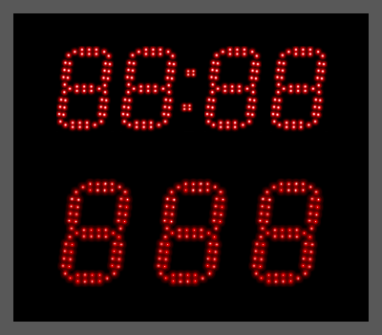
Табло двухстороннее для гиревого спорта Электрон 120C3-100C4-R0,5
Характеристики:

Управление | Пульт G528 (3 кнопки)  Радио пульт HY-P6994L
Подключение | Синхронизация таймера по радиосвязи  Табло из комплекта подключаются к основному табло (1 шт. из комплекта) по радио связи
Индикация  (отображаемая информация, отображение, высота символа, цвет) | Таймер – [88:88] – 100 мм – красный  Результат – [888] – 130 мм – красный
Яркость | 0,5 Кд
Вид индикации | SMD светодиод
Питание | 220В  При подключении устройства обязательно наличие защитного заземления!
Длинна провода питания | 3 м
Выход провода питания | Нижняя сторона табло, справа  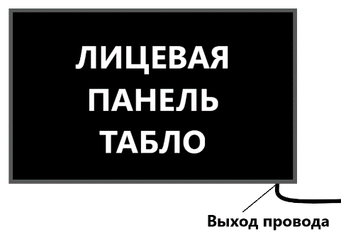
Габариты табло | 400х350х60 мм
Передняя панель | ПВХ
Корпус | Анодированный алюминиевый профиль.  Стандартный цвет – светло-серый
Стекло | Для помещения тонированное  Противоударный поликарбонат:  Высокие показатели устойчивости к внешним механическим воздействиям. Материал практически невозможно повредить ударами и давлением, при обычных условиях эксплуатации. Огнестойкость и пожаробезопасность.  Долговечность, поверхность не царапается, не затирается, не образуются сколы.  Защитный экран не требуется.
Способ установки, крепления | Напольная металлическая подставка
Условия эксплуатации | от 0 до +50 ⁰С – помещение
Срок службы | 10 лет
Гарантия | 1 год
Стойка | Высота стойки от пола до нижней стороны табло – 1 м.

Комплект Табло двухстороннее для гиревого спорта Электрон 120C3-100C4-R0,5 (6 шт.):

Табло двухстороннее для гиревого спорта Электрон 120C3-100C4-R0,5 | 6 шт.
Пульт G528 (3 кнопки) | 6 шт.
Радио пульт HY-P6994L | 1 шт.
Сирена | 1 шт.
Стойка | 6 шт.
Паспорт, инструкция по эксплуатации | 1 шт.

